

Щеточная шлифовальная машина

9741

ИНСТРУКЦИЯ ПО ЭКСПЛУАТАЦИИ

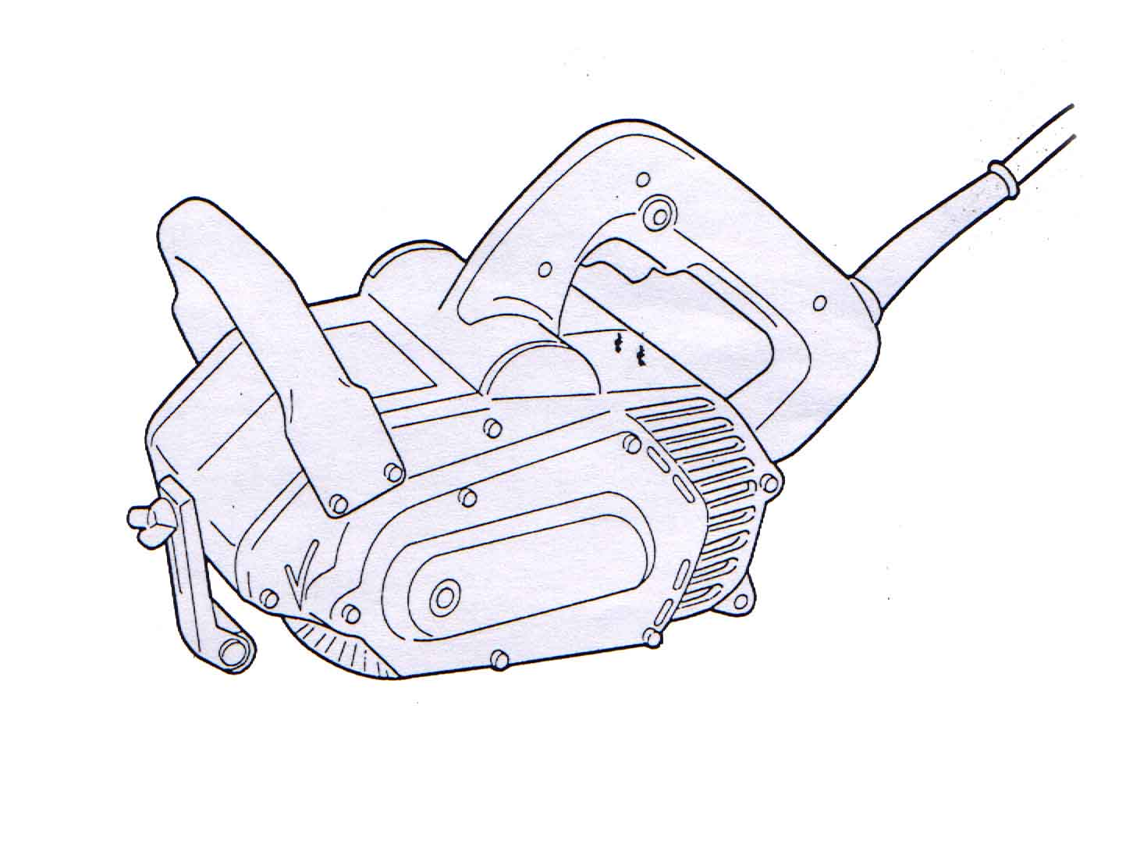

Технические характеристики

Модель 9741

Размер щетки (диаметр х ширина) 100 х 120 мм

Частота холостого хода (об/мин) 3500

Размеры (длина х ширина х высота) 310 х 185 х 182 мм
Масса 4.2 кг

- В связи с развитием и техническим прогрессом оставляем за собой право внесения технических изменений без предварительного информирования об этом.
- ПРИМЕЧАНИЕ: технические характеристики могут быть различными в зависимости от страны поставки.

ПОЯСНЕНИЕ К РИСУНКАМ

1. Шестигранник. | 8. Гайка-«барашек». | 15. Дополнительная передняя
2. Вал. | 9. Наружный валик. | рукоятка.
3. Щетка. | 10. Защитная пластина. | 16. Основная рукоятка.
4. Шестигранник. | 11. Пылеотводное отверстие. | 17. Ограничительная метка.
5. Установочный вал. | 12. Патрубок. | 18. Отвертка.
6. Выемка. | 13. Включатель пуска. | 19. Крышка щеткодержателя.
7. Шпилька. | 14. Кнопка блокировки.

Электропитание
Инструмент должен быть подключен к сети с напряжением, соответствующим напряжению, указанному на маркировочной таблице. Род тока - переменный, однофазный. В соответствии с европейскими стандартами инструмент имеет двойную изоляцию и, следовательно, может быть подключен к незаземленным розеткам.

Меры безопасности
Для Вашей же безопасности, пожалуйста, следуйте инструкции по безопасности.

ДОПОЛНИТЕЛЬНЫЕ ПРАВИЛА БЕЗОПАСНОСТИ

- Перед началом работы проверьте и удалите от заготовки все инородные частицы, такие как гвозди, болты и др.
- Тщательно закрепите заготовку.
- Не одевайте перчаток перед работой.
- Держите машину крепко двумя руками.
- Оберегайтесь прикосновения к вращающимся частям устройства.
- Не оставляйте машину работающей, начинайте работу только тогда, когда держите машину за рукоятку.
- Никогда не пытайтесь использовать машину, закрепленную в тисках в перевернутом состоянии, и т.п.

СОХРАНЯЙТЕ ЭТУ ИНСТРУКЦИЮ

ИНСТРУКЦИЯ ПО ЭКСПЛУАТАЦИИ

Удаление и установка щетки (Рис. 1 и 2).
ВАЖНО:
Перед установкой щетки, убедитесь в том, что инструмент выключен и отключен от источника питания.
Для удаления щетки, вставьте один шестигранник внутрь конца вала и другой шестигранник внутрь конца установочного вала. Поверните шестигранник в установочном вале по часовой стрелке, тщательно придерживая шестигранник на вале, так чтобы щетка не могла вращаться. Потяните установочный вал от щетки. Переместите щетку немного назад от вала и удалите щетку от машины.
ОСТОРОЖНО:
Установочный вал имеет левую резьбу.
Для установки щетки повторите процесс удаления щетки в обратном порядке. При установке щетки убедитесь, что выемки в щетке совпали со шпилькой на вале.
Наладка наружного валика (Рис. 3).
Наружный валик позволяет оказывать равномерное давление на образец. Для наладки наружного валика установите машину на плоскую поверхность и затяните гайку-«барашек». Отрегулируйте наружный валик вверх или вниз так, чтобы расстояние между ним и поверхностью образца была около 2 мм, и крепко затяните гайку-«барашек».
Присоединение пылесборного мешка (Рис. 4).
Используйте пылесборный мешок во время пиления для более аккуратной работы и легкого пылесобирания. Для присоединения пылесборного мешка, откройте пылесборное отверстие поворачиванием защитной пластины вверх и по часовой стрелке. Присоедините патрубок к пылесборному отверстию. Теперь пылесборник может быть присоединен к этой машине.
ОСТОРОЖНО:
Когда не используете пылесборный мешок, закрывайте пылесборное отверстие защитной пластиной.
Включение (Рис. 5).
ОСТОРОЖНО:
Перед подключением машины, всегда проверяйте, что выключатель пуска правильно действует и возвращается в положение «ВЫКЛ», после отпускания.
Чтобы включить инструмент, просто нажмите на кнопку включения, чтобы выключить – отпустите ее. Для продолжительных действий нажмите на кнопку включения, а затем на кнопку блокировки. Для выключения режима продолжительного действия, нажмите кнопку включения до упора и отпустите ее.
Действие (Рис. 6).
Держите машину крепко двумя руками за рукоятку и за дополнительную переднюю рукоятку. Расположите машину на поверхности заготовки и передвигайте машину мягко вперед и назад, не сильно надавливая на машину.
ОСТОРОЖНО:
- Машина не должна касаться заготовки в момент включения или выключения машины, результатом этого может быть травмирование оператора и поломка машины или заготовки.
- Не давите на машину сильно. Чрезмерное давление может уменьшить эффективность машины, сократить срок службы щетки и возможно сделает канавку на поверхности заготовки.
ОБСЛУЖИВАНИЕ
ОСТОРОЖНО:
Перед началом любых работ убедитесь, что машина отключена и выключена из розетки.
Замена угольных щеток. (Рис. 7 и 8).
При изнашивании угольных щеток до ограничительных меток замените их новыми. Щетки необходимо менять парами.
Для безопасной и надежной работы инструмента помните, что ремонт, обслуживание и регулировка инструмента должны проводиться в условиях сервисных центров фирмы «Макита» с использованием только оригинальных запасных частей и расходных материалов.
ГАРАНТИИ
Мы гарантируем работу инструмента фирмы Макита в соответствии с законом страны поставки. Повреждения, вызванные нормальным износом, перегрузом инструмента, о чем говорит одновременный выход из строя якоря и статора, или неправильной эксплуатацией и хранением не являются предметом гарантии.

